**REPORT ASSIGNMENT**

**Tuần 2**

**Họ tên:** Nguyễn Anh Tuấn

**MSSV:** 20200400

**Requirement**:

Cài đặt thuật toán QuickSort với giá trị pivot là median của dãy

<Dãy không theo thứ tự>

<Dãy theo thứ tự DESC (giảm dần) >

**Bài làm:**

**Code:**

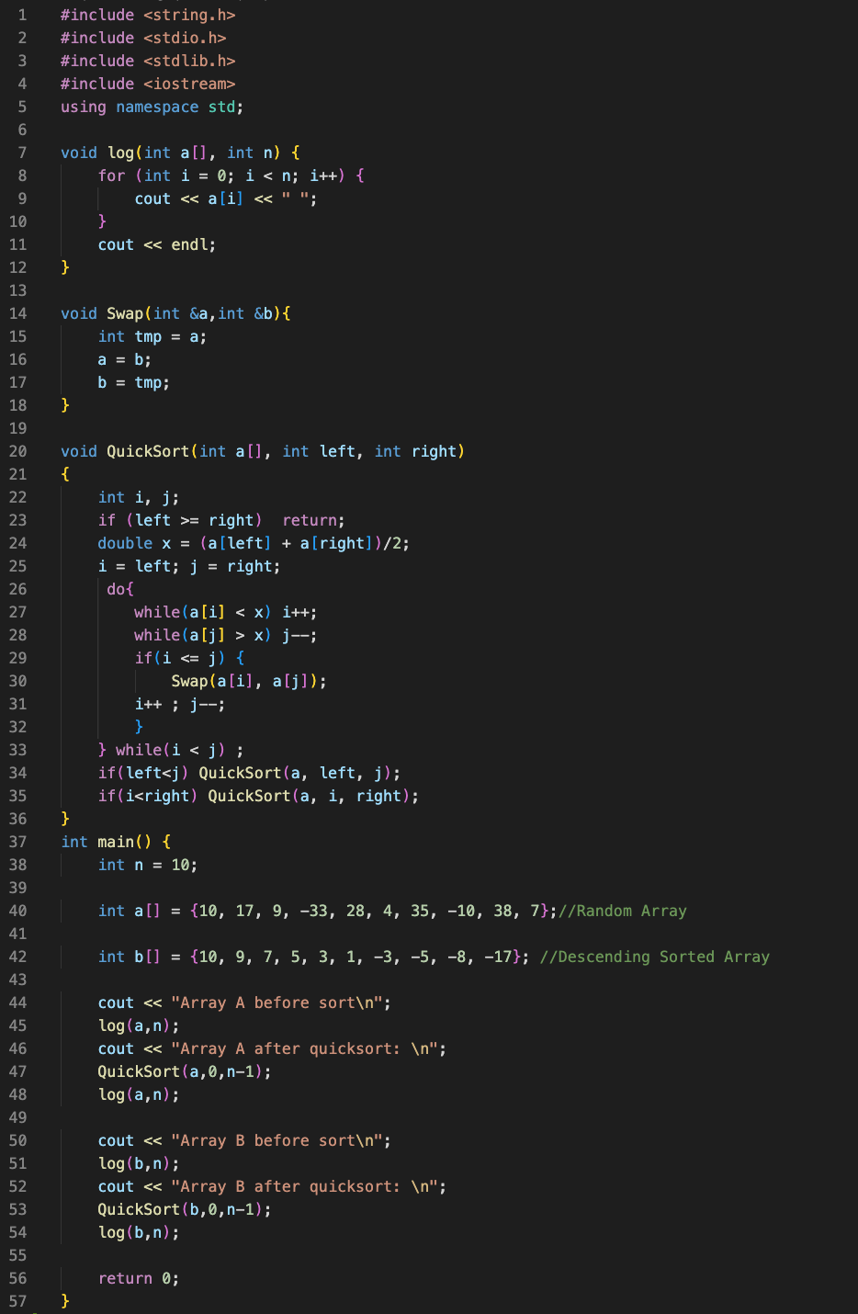

**Kết quả chụp màn hình :**

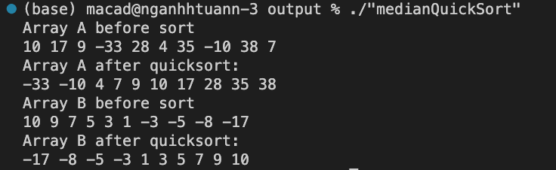

**Các logic cho yêu cầu:**

Tìm median của mảng: median x lúc này là trung bình cộng giá trị giữa a[left] và a[right] tại mỗi lần đệ quy.

**Nhận xét:**

* Với cách chọn pivot là median của dãy như này thì số lần đệ quy sẽ luôn là $nlogn$ trong mọi trường hợp.